учителя физической культуры
Акименко Марины
Николаевны

ГКОУ РО – школа - интернат VIII вида №1
г. Новочеркасск Ростовской области

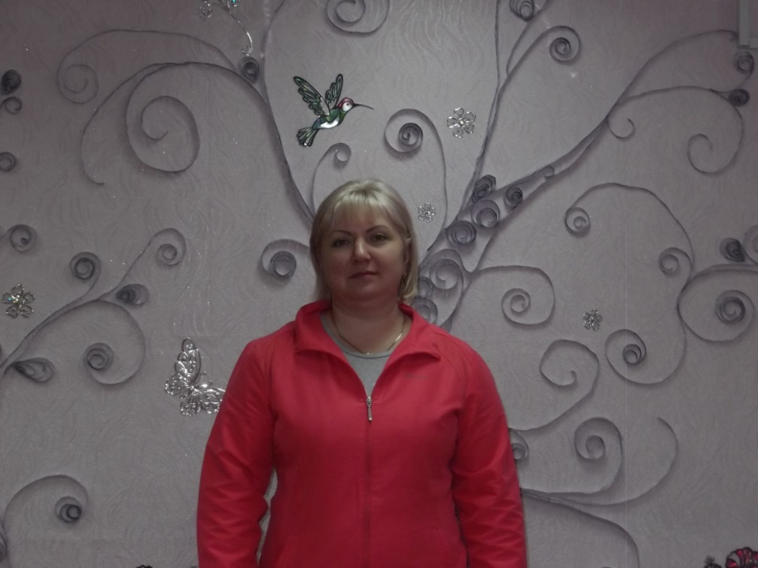

"Чтобы быть хорошим преподавателем, нужно любить то, что преподаешь, и любить тех, кому преподаешь"
В.Ключевский

Общие сведения



"Где родился, там и пригодился"
Русская пословица
Фамилия, имя, отчество: Акименко Марина Николаевна

Дата рождения: 13.05.1980г.

Место рождения: г. Шахты Ростовской области

Место работы: ГКОУ РО – школа - интернат VIII вида №1 г. Новочеркасск Ростовской области

Должность: учитель физической культуры, председатель Первичной профсоюзной организации

Трудовой стаж: 17 лет

Педагогический стаж: 17 лет

В данном учреждении: 17 лет

Квалификационная категория: первая по должности "Учитель" ( Приказ № 188 от 31.12.2010 г., аттестационный лист )

Образование: среднее специальное ( копия диплома ), Новочеркасский Промышленно Гуманитарный колледж, выпуск 1999 г.

Обучаюсь на 4 курсе факультета социальной работы и профессионального обучения Новочеркасского инженерно – мелиоративного института им. А.К. Кортунова.
Повышение квалификации: 2013 год – «Физическая культура, как фактор формирования здорового образа жизни у детей с ограниченными возможностями здоровья». ИПК и ППРО

Мой девиз: "Имей сердце, имей душу, и будешь Человеком во всякое время. Умей чувствовать рядом с собой человека, умей читать его душу, увидеть в его глазах его духовный мир - его радость, беду, несчастье, горе".
В.А.Сухомлинский

Моя жизненная философия:
"В любых делах при максимуме сложностей
Подход к проблеме все - таки один:
Желанье - это множество возможностей,
А нежеланье - множество причин"
Эдуард Асадов

"Птицу узнают в полете, а человека в работе"
Русская пословица

ЭССЕ
«Мое педагогическое кредо»

Акименко Марина Николаевна
Учитель физической культуры
Здоровый дух – в здоровом теле,-
вот краткое, но полное описание
счастливого состояния в этом мире…
Д. Локк «Мысли о воспоминании»
Каким должен быть педагог? Быть добрым - эта черта характерна многим, быть справедливым и честным - это присуще не только педагогам. Должен ли соблюдать правила этики и морали - обязательно, но это характерно не только для педагогов. Эти качества, подобно библейским заповедям, важны для каждого. Так как же охарактеризовать человека, работающего с детьми?
Можно долго объяснять, что такое вода, но влаги от этого во рту не прибавится. Также можно сколько угодно говорить о качествах, присущих педагогу, но это не сделает его идеальным. Прежде всего, необходимо помнить о том, что настоящий педагог должен любить детей. На любви к детям строится вся система взаимоотношений между педагогом и ребенком. Я часто задаю себе вопрос: почему я выбрала профессию педагога? Профессию, философией которой является одно – любовь к детям и стремление передать им частичку себя. Оглядываясь назад, я понимаю, что мой выбор не случаен. Ведь с детства мне нравилось бегать наперегонки, прыгать, ходить на лыжах, кататься на коньках. Вся моя жизнь связана с физкультурой и спортом, поэтому я и выбрала эту профессию.
И вот я стала учителем физической культуры. Это профессия или призвание, данное свыше? Хорошо, когда то и другое, потому что быть полностью счастливой можно лишь тогда, когда делаешь то, что любишь. И я считаю это здорово! Существует глубокое заблуждение, что занятие спортом способствует лишь развитию тела и никак не влияет на внутренний мир ребенка и его мировоззрение. Однако именно активное движение всегда позволяет быть детям в высоком жизненном тонусе и является залогом его успешного развития. Я уверена: физическая культура обладает великой силой!
Ядром моей педагогической философии является убеждение, что здоровый и развитый ребенок – главная ценность общества. Мы часто слышим: дети - наше будущее. Я формирую это будущее. И то, насколько дети будут успешны, а значит, счастливы, полезны для общества, зависит от состояния их здоровья, зависит от меня.
На занятиях физической культуры я учу детей преодолевать себя, быть дисциплинированными. Помогаю им впервые задуматься над своим отношением к тому, что им «хочется», и к тому, что «надо» для здоровья а, следовательно, для себя. А какое это счастье - открытие в себе чувства победы над собой?! Суметь заставить себя сделать чуть-чуть больше, чем ты можешь, преодолеть свою слабость – этому учит только физкультура!
Мое педагогическое кредо – любить, понимать, помогать! Если не буду любить детей, я не смогу их понять. Если я не смогу понять детей, то не смогу помочь, помочь им вырасти сильными, красивыми, с верой в себя!
Я убеждена: образование нельзя дать, его можно только обрести.
Образование – это внутренняя работа души и тела, это постоянная рефлексия, пересмотр собственного опыта в свете великих идей и достижений человечества, современных открытий и обретение в связи с этим уникальности – собственного Имени. Физическая культура, обращение к Внутренней силе собственного тела помогает человеку обрести себя, свою индивидуальность, обеспечивает реализацию главной цели работы педагога – воспитание не только и не столько тела, сколько души человека через преобразующую силу занятия спортом. Быть вместе с детьми, вместе творить и обретать – вот моя философия сотрудничества, сотворчества, основанная на неравнодушии и любви, любви к детям, к профессии, к жизни. Дети мне отвечают тем же.
Сейчас многие люди живут по моде. Но мода – это не только форма причёски. Мода – это и особенность поведения, и образ жизни. Поэтому я организую свою работу так, чтобы мода на здоровье, здоровый образ жизни стали потребностью каждого воспитанника. Я буду счастлива, если это сбудется, осознавая, что в этом есть и частица моего труда.

Повышение квалификации:  

"Всегда практика должна быть воздвигнута на хорошей теории, ворота которой - перспектива"
Леонардо да Винчи

Прохождение курсов апрель 2013г., Ростовский Институт повышения квалификации и профессиональной переподготовки работников образования.
«Физическая культура, как фактор формирования здорового образа жизни у детей с ограниченными возможностями здоровья»

Обучение в Донском Государственном Аграрном Университете 4 курс
Приказ о зачислении № 702-АС от 20.08.2012г.(справка прилагается)

Учебная нагрузка (часов в неделю)
Учебный  год | Предмет | класс
Учебный  год | Предмет | 1 | 2 | 3 | 4 | 5 | 6 | 7 | 8 | 9 | 6о
2010-2011 | Физическая культура | 1 | 2 | 2 | 2 | 2 | 2 | 2 | 2 | 2 | 2
2011-2012 | Физическая культура | 1 | 2 | 2 | 2 | 2 | 2 | 2 | 2 | 2 | 2
2012-2013 | Физическая культура | 1 | 2 | 2 | 2 | 2 | 2 | 2 | 2 | 2 | 2
2013-2014 | Физическая культура | 1 | 2 | 2 | 2 | 2 | 2 | 2 | 2 | 2 | 2
2014-2015 | Физическая культура | 1 | 2 | 2 | 2 | 2 | 2 | 2 | 2 | 2 | 2

Количество учащихся
Учебный  год | класс
Учебный  год | 1 | 2 | 3 | 4 | 5 | 6 | 7 | 8 | 9 | 6о
2010-2011 | 13 | 12 | 14 | 13 | 14 | 22 | 11 | 12 | 15 | 7
2011-2012 | 14 | 14 | 13 | 15 | 13 | 12 | 22 | 11 | 14 | 7
2012-2013 | 13 | 13 | 15 | 13 | 12 | 16 | 11 | 22 | 11 | 9
2013-2014 | 13 | 15 | 13 | 15 | 14 | 13 | 15 | 12 | 21 | 12
2014-2015 | 14 | 13 | 16 | 12 | 15 | 14 | 12 | 12 | 14 | 11


« Здоровьесберегающие технологии на уроках физической культуры».
В основе преподавания – использование личностно-ориентированных технологий обучения и воспитания, достижений современной педагогики и психологии.
Практика содружества и сотворчества с учащимися, формирование двигательной активности, социально – значимых качеств личности обучающихся – в центре внимания профессиональной деятельности.
Цель здоровьесберегающих образовательных технологий обучения – обеспечить обучающимся возможность сохранения здоровья за период обучения в школе, сформировать устойчивую потребность в систематических занятиях физической культурой.
Основные направления моей деятельности как педагога:
1.Рациональная организация учебного процесса в соответствии с санитарными нормами и гигиеническими требованиями.
2. Рациональная организация двигательной активности учащихся.
3. Система работы по формированию ценности здоровья и ЗОЖ.
Ожидаемые результаты:
- снижение количества наиболее часто встречающихся в школьном возрасте заболеваний;
- снижение поведенческих рисков, представляющих опасность для здоровья (курение, пивной алкоголизм);
- сплочение коллектива детей и родителей, взаимообогащение сторон воспитательного процесса;
- сокращение пропусков уроков учащимися по болезни, повышение качества обучения;
- формирование устойчивой потребности в занятиях физической культурой.
№  п/п | год | Мероприятия по ЗОЖ | класс
1. | 2010г. | Беседа о технике безопасности на уроке физкультуры. | 1
2. | 2011г. | Урок здоровья. Будь здоров. Здоровый образ жизни ребенка (1 занятие). | 2
3. | 2011г. | Классный час: «Беседа о здоровом образе жизни». | 4
4. | 2012г. | Беседа: «Твое здоровье». | 3
5. | 2012г. | Презентация на тему: «Виды спорта». | 5
6. | 2012г. | Выступление на родительском собрании: «Здоровый образ жизни формируется в семье». | 5
7. | 2013г. | Урок здоровья. Будь здоров. Здоровый образ жизни ребенка (2 занятие). | 2
8. | 2013г. | Презентация на тему: «Физминутки». | 1
9. | 2013г. | Беседа: «Привычка – вторая натура». | 7
10. | 2014г. | Презентация на тему: «Олимпийские игры в Сочи». | 8
11. | 2014г. | Классный час. Личная гигиена. | 2
12. | 2014г. | Беседа с родителями о здоровом образе жизни. | 1
13. | 2014г. | Презентация на тему: «История возникновения Олимпийских игр». | 6
14. | 2015г. | Родительское собрание на тему: «Как правильно вести здоровый образ жизни». | 7



Результаты учебных достижений обучающихся 2 – 9 классов по предмету “Физическая культура”:
Учебный  год | Кол.-во  учащихся | Оценка  «5» | Оценка  «4» | Оценка  «3» | Оценка  «2» | Успеваемость  % | Качество  %
2010-2011 | 126 | 62 | 48 | 16 | - | 100 | 91,5
2011-2012 | 130 | 65 | 52 | 13 | - | 100 | 94
2012-2013 | 125 | 64 | 51 | 10 | - | 100 | 96
2013-2014 | 131 | 68 | 54 | 9 | - | 100 | 96
2014-2015  1-е полуг. | 145 | 76 | 59 | 10 | - | 100 | 97
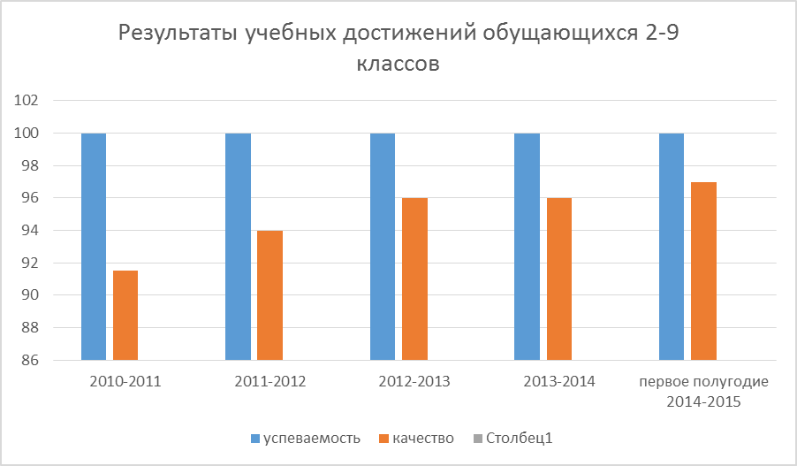

Достижения




"Самая главная награда, которую мы получаем за свой труд, заключается не в том, что мы обретаем, а в том, кем мы становимся в результате этого труда"
Джон Раскин
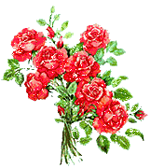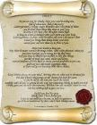

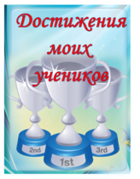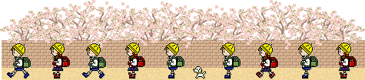

"Кто любит труд, того люди чтут"
Русская пословица

Результаты участия обучающихся в олимпиадах, конкурсах, фестивалях, соревнованиях на городском, региональном и всероссийском уровне.

№ п/п | Год | Сертификаты, свидетельства, грамоты,  награды, дипломы. | Адрес получения грамот
1. | 2011 | Грамота, за участие команды в соревнованиях по шашкам и шахматам. | Новочеркасский  Технологический  Техникум  интернат
2. | 2012г. | Грамота, команда за 3-место в соревнованиях по легкой атлетике. | Новочеркасский  Технологический  Техникум  интернат
3. | 2013г. | Грамота, Клинцов Д. 1-место в соревнованиях по легкой атлетике. | Новочеркасский  Технологический  Техникум  интернат
4. | 2014г. | Грамота, Лопатко В. 2-место в соревнования по легкой атлетике. | Новочеркасский  Технологический  Техникум  интернат

5. | 2014г. | Грамота, Черкесова Н. 1-место в соревнованиях по легкой атлетике. | Областной фестиваль «Надежда»  Ростов - на – Дону
6. | 2014г. | Грамота, команда за участие в соревнованиях  «Пожаробезопасного поведения». | Оргкомитет Всероссийского  Добровольного  Общества Рост. обл.
7. | 2014г. | Грамота, команда за 2-место в соревнованиях по пионерболу. | Областной фестиваль «Надежда»  Ростов - на – Дону
8. | 2014г. | Диплом, команда за участие в фестивале. | Областной фестиваль «Надежда»  Ростов - на – Дону
9. | 2014г. | Диплом, Клинцов Д., за победу в мероприятии «О спорт, ты – мир!». | www.ya-geniy. ru  №DTS-4270-5256
10. | 2014г. | Диплом, Маликов В., за победу в мероприятии «О спорт, ты – мир!». | www.ya-geniy. ru  №DTS-4268-5254
11. | 2014г. | Сертификат, Черкесова Н. участника в мероприятии «О спорт, ты – мир!». | www.ya-geniy. ru  №DTS-4269-5255

11. | 2015г. | Диплом, Садченко Е. 2-место в мероприятии « Я на месте не сижу, с физкультурой я дружу!». | Videouroki.net  DN№46084
12. | 2015г. | Диплом, Вайсков Р. 2-место в блиц - олимпиаде: «Зимние виды спорта». | «Вопросита»  № VP33-57115D30417
13 | 2015г. | Диплом, Матюшенко С. 1-место в блиц – олимпиаде: «О, спорт, ты – жизнь!». | «Вопросита»  № VP7-11319D6687

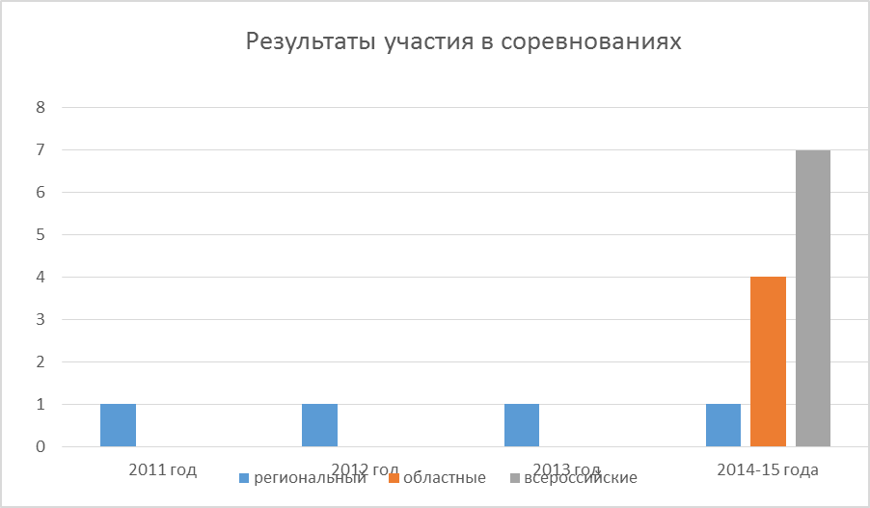

Участие в профессиональных конкурсах, конференциях, семинарах:



"Человек добивается успеха, прикладывая усилия к преодолению препятствий и прикладывая способности к служению потребностям других людей. Большинство людей думают об успехе как о чем-то, чего надо добиться; а на самом деле успех начинается с отдачи"
Генри Форд

Представление опыта работы с презентацией.

Диплом лауреата областного конкурса презентаций «Сильная первичка- сильный профсоюз» г. Ростов –на Дону 2013 год.

Диплом победителя IV международного фестиваля методических разработок презентаций «Королева спорта - лёгкая атлетика». Август 2014 год.

Выступление на семинарах регионального уровня.

1. Проект «Солнечный круг. Моя семья» взаимодействие МДОУ №52 г. Новочеркасска и ГКОУ РО школы-интерната VIII вида №1 г. Новочеркасска. 2014г.

2. Совместно с ГКОУ РО школой-интернатом и детским садом №52 в рамках преемственности проведен праздник «День Здоровья» -2014 год

3.Выступление на родительском собрании «Подготовка к школе в системе «детский сад- семья- школа» для будущих первоклассников МДОУ №52 г. Новочеркасска и ГКОУ РО школы-интерната VIII вида №1 г. –2014 год.

Внеурочная деятельность по предмету.

"Учитель работает над самой ответственной задачей - он формирует человека"
М.Калинин

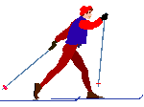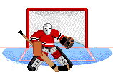
Рост мотивации к предмету "Физическая культура" связан с активной методической работой и эффективной работой спортивных кружков, где число обучающихся с каждым учебным годом растет.
В школе работает спортивный кружок: "Подвижные игры" (1-4 классы),

Результаты охвата учащихся дополнительным образованием:
Учебный год | Кружок  "Подвижные игры"  1 - 4 классы
2011 - 2012 | 65 %
2012 - 2013 | 68 %
2013 - 2014 | 73 %
2014 - 2015 | 77 %

Учебно-материальная база.

"От добрых рук ничего не уходит"
Русская пословица
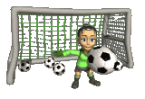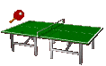
Футбольное поле;
Оборудование и спортивные снаряды для гимнастики и ОФП;
Тренажер "Беговая дорожка, велотренажер, министеплер, тренажер многоцелевой;
Спортивный инвентарь (футбольные, волейбольные и баскетбольные мячи, набивные мячи, гимнастические маты, скакалки, обручи, гимнастические палки, гимнастическая скамейка), стол для настольного тенниса;
Нормативные документы:
1). Конвенция о правах ребенка;
2). Конституция Российской Федерации;
3). Федеральный закон "Об образовании в Российской Федерации";
4). Федеральный закон "О физической культуре и спорте";
5). Федеральный государственный образовательный стандарт (ФГОС):
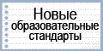
- начального общего образования;
- основного общего образования;
Техника безопасности:
- должностная инструкция учителя физической культуры;
- инструкция по охране труда для учителя физической культуры;
- инструкции для учащихся по технике безопасности при проведении занятий по отдельным видам спорта;

Требования к уровню физической подготовки учащихся 5 - 9 классов;
Полезные сайты для учителей физкультуры :
- сайт "Я иду на урок физкультуры";
- сайт "ФизкультУРА";
- сайт "Физкультура на 5";
- сайт учителя физкультуры.

Рефлексия моей деятельности.

"Многому я научился у своих наставников, еще большему - у своих товарищей, но больше всего - у своих учеников"
Талмуд

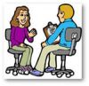

"Уж много лет работаю учителем,

За это я судьбу благодарю.

Мечтала с детства быть творцом, спасителем,

Сбылась мечта: учу, ищу, творю".
Собственное творчество

